# 设备报修指导手册

# 确认报修

### 通过微信通知，确认报修

1. 微信下，关注“北京市第十九中学”公众号。
2. 进入公众号。报修人报修后，您会收到一条报修通知。
3. 点击收到的“您有一个维修单待确认”的通知，打开这个报修单的维修详情。

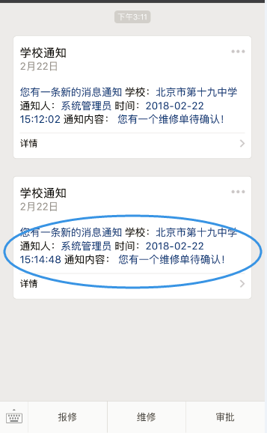

1. 查看报修信息，点击“确认报修”按钮，确认维修，页面跳转到“维修”》“维修中”列表，刷新，列出您刚确认维修的报修单。

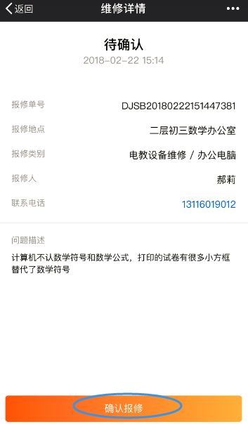

### 在维修管理下，确认报修

1. 微信下，关注“北京市第十九中学”公众号。
2. 进入公众号，点击底部的“维修”，打开维修页面。

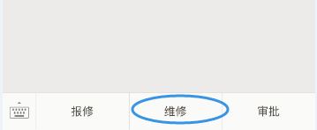

1. 有3个状态列表：

* **待确认**：显示需要您确认维修的报修单。
* **维修中**：显示您正在维修的报修单。
* **已完成**：显示您已经完成维修的报修单。

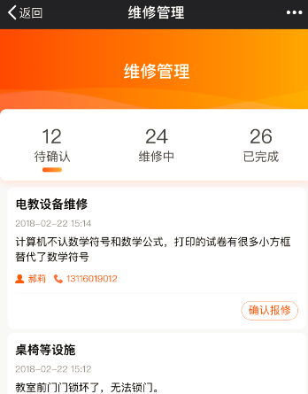

1. 打开“待确认”列表，显示报修单基本信息：报修类别、报修时间、问题描述、报修人和报修人手机号。
2. 点击某个报修单，打开维修详情页面，查看具体报修信息。
3. 在列表或详情页面，点击手机号，可以直接拨通报修人电话。
4. 在列表或详情页面，点击“确认报修”按钮，确认维修，页面跳转到“维修”》“维修中”列表，刷新，列出您刚确认维修的报修单。

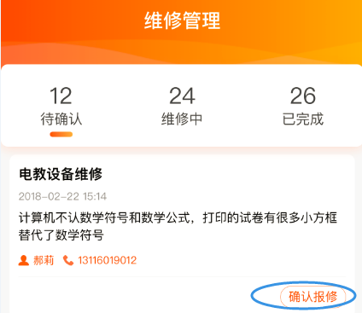

# 维修

### 直接完成维修

1. 微信下，关注“北京市第十九中学”公众号。
2. 进入公众号。点击底部的“维修”，打开维修页面。
3. 打开“维修中”列表，显示报修单基本信息：报修类别、报修时间、问题描述、报修人和报修人手机号。

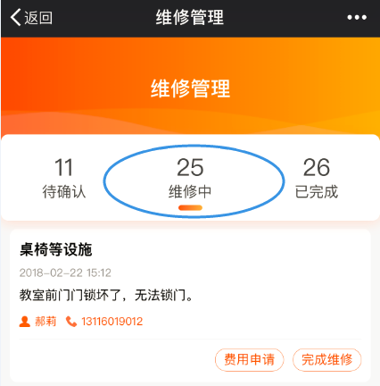

1. 点击某个报修单，打开维修详情页面，查看具体报修信息。
2. 在列表或详情页面，点击手机号，可以直接拨通报修人电话。
3. 维修完成后，点击“完成维修”按钮，输入完成维修说明，点击“提交”按钮，完成这个报修单。此时“费用申请”、“完成维修”按钮不可用。

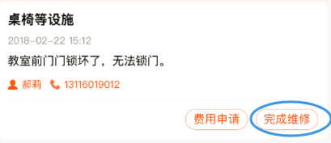

1. 报修人收到您的完成维修通知后，会点击“确认维修”，此时这个报修单自动添加到您的“已完成”列表。

### 费用申请，再完成维修

1. 微信下，关注“北京市第十九中学”公众号。
2. 进入公众号。点击底部的“维修”，打开维修页面。
3. 打开“维修中”列表，显示报修单基本信息：报修类别、报修时间、问题描述、报修人和报修人手机号。



1. 点击某个报修单，打开维修详情页面，查看具体报修信息。
2. 在列表或详情页面，点击手机号，可以直接拨通报修人电话。
3. 点击“费用申请”按钮，打开费用申请页面。

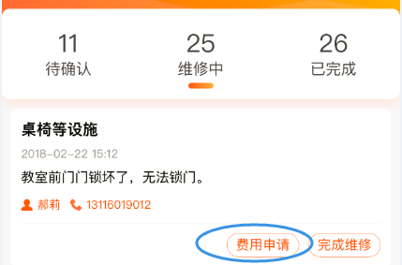

1. 选择“审批人”、联系人电话（自动带出）、费用申请原因（必填项）、所需费用（必填项），点击“提交”按钮，提交费用申请，这个报修单处于“审批中”状态。

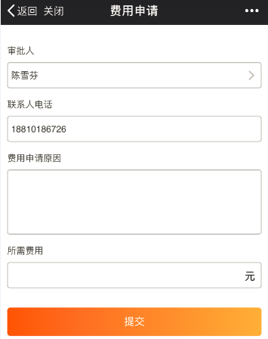

图1

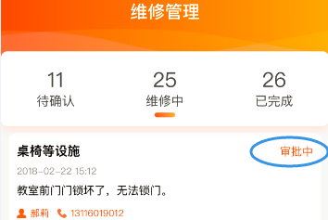

图2

1. 在审批人审批前，点击“审批变更”按钮，可以更改审批人、申请的费用。

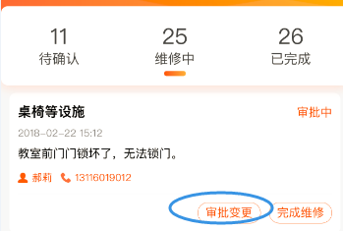

1. 审批人审批后：

* 如果这个报修单被批准了，您会收到一个批准的通知，打开这个通知，会看到“已批准”标识。在“维修中”列表也会显示“已批准”标识。

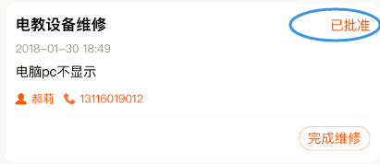

* 如果这个报修单被拒绝了，您会收到一个被拒绝的通知，打开这个通知，会看到“已拒绝”标识。在“维修中”列表也会显示“已拒绝”标识。

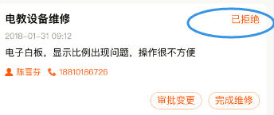

此时您可以继续点击“审批变更”按钮，再次费用申请。

1. 确认完成后，点击“完成维修”按钮，输入完成维修说明，点击“提交”按钮，完成这个报修单。此时“完成维修”按钮不可用。
2. 报修人收到您的完成维修通知后，会点击“确认维修”，此时这个报修单会添加到您的“已完成”列表。

# 维护维修记录

在微信端，教师维护报修记录的过程如下：

1. 微信下，打开“北京市第十九中学”公众号。
2. 点击底部的“维修”，打开维修页面。
3. 点击“已完成”，查看完成的报修单有哪些。

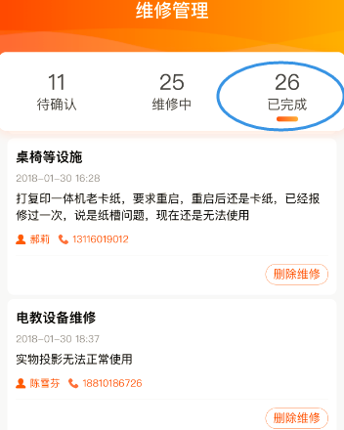

1. 点击一个报修单，打开报修详情页面，查看当时维修的详细信息。
2. 点击“删除维修”，删除这个报修单。注意，这里您只是删除自己列表的维修单，不会影响到维修人、审批人那里的显示。

**小提示**：如果报修单在被拒绝后，您没有再申请费用，而是选择完成维修，在“已完成”列表打开报修单详情后，维修费用上显示删除线。